                - SOBÍŇOVSKÉ
                - NOVINKY

___________________________________________________________________________
Místní zpravodaj obce Sobíňov číslo 4 ročník 21 12/2019 ZDARMA

Slovo starosty

Vážení spoluobčané, milí čtenáři,
rok 2019 se pomalu, ale jistě blíží ke svému konci. Myslím, že to je ten správný čas na jeho bilancování. To co bylo slíbeno na začátku roku, se podařilo dokončit.
Na Hlíně již funguje nový vodovod a kanalizace. Sice nás na jaře ještě čeká oprava komunikace, ale i tak se dá celá akce považovat za úspěšnou. V Sopotech byla dokončena první etapa parkovacích stání za pomocí dotace od Kraje Vysočina. Dům čp. 50 a jeho okolí se během půl roku podařilo také vyčistit. Zde je na místě, abych poděkoval všem, kdo přidal ruku k dílu. A že jich nebylo málo! Byla to práce nesmírně náročná. Skoro 50 tun velkoobjemového odpadu, 7 tun papíru, 30 tun železa a mnoho plastu prošlo těmto lidem rukama. Výsledek můžete posoudit sami, příjezd do obce se změnil k nepoznání. Máme opravenou cestu k obecnímu rybníku Lovčáku. Dále po celý rok probíhaly různé menší práce všude po obci.
Největší akcí ale bezesporu byla soutěž Vesnice roku, které se budu věnovat v samostatném článku.
A co nás čeká v roce 2020? Bude toho zase mnoho. Hned ze začátku roku dojde k dokončení komunikace na Sadě. V dubnu by měla začít rekonstrukce víceúčelového hřiště a výstavba workoutového hřiště (venkovní tělocvičny) v Pískových. Největší a nejnáročnější akcí bude přestavba kuchyně a jídelny v naší škole, která bude uskutečněna za provozu a dovršena do konce roku 2020! Na všechny tyto projekty máme přislíbeny dotace ve výši skoro 10 milionu korun. I nadále pokračujeme v projektování, a to kulturního domu, budoucí knihovny, sběrného dvora, cyklostezky do Ždírce nad Doubravou a veřejného osvětlení v Sopotech. Pokud vše dobře dopadne, tak do poloviny roku budou dokončeny pozemkové úpravy. Ale to vše až příští rok.
Přichází čas Vánoc, období plné překvapení, radosti a štěstí. Vážení spoluobčané, chci vám jménem svým i jménem zastupitelstva obce Sobíňov popřát ke všemu, co nás v roce 2020 čeká, pevné zdraví, štěstí, spokojenost. Prožijte svátky v kruhu svých nejbližších a podle svých představ a pamatujte, že Sobíňov je vaší obcí, která bude vypadat tak, jak se k ní budeme chovat.
-1- Miloš Starý
Zastupitelstvo obce

Zasedání zastupitelstva obce 4. 10. 2019

K bodu 1) Vyloučení firmy Sport cité + s.r.o. z výběrového řízení
Zastupitelstvo obce Sobíňov schvaluje z důvodu nesoučinnosti při podpisu smlouvy vyloučení firmy Sport cité + s.r.o., Bílovice 519, 687 12 Bílovice, IČ: 049 29 845 z výběrového řízení pro stavbu Rekonstrukce víceúčelového hřiště Sobíňov.
PRO 8 PROTI 0 ZDRŽEL SE 0

K bodu 2) Schválení zhotovitele pro stavbu „Rekonstrukce víceúčelového hřiště Sobíňov“
Zastupitelstvo obce Sobíňov schvaluje firmu STAVOKOMP SERVICE s.r.o., Bělohradská 119, 580 01 Havlíčkův Brod, IČ: 252 74 368 jako zhotovitele pro stavbu „Rekonstrukce víceúčelového hřiště Sobíňov“ za cenu 1.856.140,- Kč včetně DPH.
PRO 8 PROTI 0 ZDRŽEL SE 0

K bodu 3) Stavební úpravy fotbalových kabin a zázemí TJ Sokol Sobíňov
Obec Sobíňov souhlasí se spolufinancováním projektu „Stavební úpravy fotbalových kabin a zázemí TJ Sokol Sobíňov“ v rámci programu 133D 531 Podpora materiálně technické základny sportu ve výši 30 % z celkových způsobilých výdajů projektu. Tato částka je nyní v žádosti o dotaci plánována ve výši 1.720.412,- Kč &hell ip.
PRO 8 PROTI 0 ZDRŽEL SE 0

Zasedání zastupitelstva obce 21. 10. 2019

K bodu 1) Kontrola úkolů z minulého zastupitelstva
Pošta Partner – probíhají jednání

K bodu 2) Rozpočtová opatření č. 15, 16, 17, 18, 19
Zastupitelstvo obce Sobíňov schvaluje rozpočtová opatření č. 15, 16, 17, 18, 19
PRO 9 PROTI 0 ZDRŽEL SE 0

K bodu 3) Pozemkové úpravy
Zastupitelstvo obce Sobíňov schvaluje aktualizaci plánu společných zařízení.
PRO 9 PROTI 0 ZDRŽEL SE 0

K bodu 4) Dodatek č. 1 ke smlouvě o spolupráci mezi Svazkem obcí Podoubraví a obcí Sobíňov
Zastupitelstvo obce Sobíňov schvaluje Dodatek č. 1 ke smlouvě o spolupráci mezi Svazkem obcí Podoubraví a obcí Sobíňov.
PRO 9 PROTI 0 ZDRŽEL SE 0

K bodu 5) Žádost o příspěvek FOKUS Vysočina
Zastupitelstvo obce Sobíňov schvaluje dar ve výši 3.000,- Kč pro FOKUS Vysočina.
PRO 9 PROTI 0 ZDRŽEL SE 0
-2-
K bodu 6) Návrh na mimořádnou odměnu
Zastupitelstvo obce Sobíňov schvaluje mimořádnou odměnu starostovi obce dle podaného návrhu.
PRO 0 PROTI 8 ZDRŽEL SE 1 (Starý Miloš)
Bude řešeno do konce roku.

K bodu 7) Různé
Žádost o odkoupení pozemků p. č. 641/53 TTP o výměře 5 m² a p. č. 900/4 ostatní plocha o výměře 70 m².
Bude řešeno příští rok.

Schválení nákupu techniky na zimní údržbu komunikací
Zastupitelstvo obce Sobíňov schvaluje nákup techniky na zimní údržbu komunikací (čelní šípová radlice, samo nakládací traktorový sypač)
PRO 9 PROTI 0 ZDRŽEL SE 0

Schválení žádosti o dotaci z PGRLF na nákup smykového nakladače
Zastupitelstvo obce Sobíňov schvaluje podání žádosti o dotaci z PGRLF na nákup smykového nakladače.
PRO 9 PROTI 0 ZDRŽEL SE 0

Žádost o příspěvek na opravu RTG přístroje
Zastupitelstvo obce Sobíňov schvaluje žádost o příspěvek na opravu RTG přístroje ve výši 9.720,- Kč pro Svazek obcí Podoubraví.
PRO 7 PROTI 1(Málek) ZDRŽEL SE 1(Voral)

Starosta podal informaci o realizovaných i připravovaných projektech.

Zasedání zastupitelstva obce 11. 11. 2019

K bodu 1) Kontrola úkolů z minulého zastupitelstva
Úkoly jsou průběžně plněny

K bodu 2) Návrh rozpočtu obce na rok 2020
Starosta předložil zastupitelům návrh rozpočtu obce Sobíňov na rok 2020, střednědobý výhled obce na roky 2021 – 2022, návrh rozpočtu ZŠ a MŠ Sobíňov na rok 2020 a střednědobý výhled ZŠ a MŠ na roky 2021 – 2022. Návrhy budou zveřejněny na úřední desce a poté projednány a schváleny na příštím zasedání zastupitelstva.

K bodu 3) Schválení žádosti o dotaci z MMR na rekonstrukci kuchyně a jídelny v ZŠ.
Obci byla přiznaná dotace na rekonstrukci kuchyně a jídelny v ZŠ ve výši 7.000.000,- Kč – rekonstrukce bude pobíhat v příštím roce.

K bodu 4) Aktualizace obecně závazných vyhlášek.
Zastupitelstvo obce Sobíňov schvaluje OZV 1/2019 o místním poplatku ze psů.
PRO 9 PROTI 0 ZDRŽEL SE 0
-3-
Zastupitelstvo obce Sobíňov schvaluje OZV 2/2019 o stanovení systému shromažďování, sběru, přepravy, třídění, využívání a odstraňování komunálních odpadů a nakládání se stavebním odpadem na území obce Sobíňov.
PRO 9 PROTI 0 ZDRŽEL SE 0

K bodu 5) Různé

Rozpočtová opatření č. 20, 21
Zastupitelstvo obce Sobíňov schvaluje rozpočtová opatření č. 20, 21.
PRO 9 PROTI 0 ZDRŽEL SE 0

Žádost o pronájem místa – pouť 2020
Zastupitelstvo obce Sobíňov schvaluje pronájem místa manželům Spilkovým na pouť v roce 2020 pod podmínkou, že bude uhrazen poplatek za pronájem místa z roku 2019 a předplacen pronájem na rok 2020.
PRO 9 PROTI 0 ZDRŽEL SE 0

Žádost o příspěvek Oblastní charita Havlíčkův Brod
Zastupitelstvo obce Sobíňov schvaluje dar ve výši 1.000,- Kč pro Oblastní charitu Havlíčkův Brod.
PRO 9 PROTI 0 ZDRŽEL SE 0

Jmenování inventarizační komise
Zastupitelstvo obce Sobíňov schvaluje inventarizační komisi ve složení Vratislav Voral – předseda, Ing. Daniel Říčan – člen, Marek Ondráček – člen, Vlasta Málková – člen.
PRO 9 PROTI 0 ZDRŽEL SE 0

Jmenování komise pro převzetí KD
Zastupitelstvo obce Sobíňov schvaluje komisi pro převzetí KD ve složení Miloš Starý, Rudolf Adamec, Jaromír Moravec
PRO 9 PROTI 0 ZDRŽEL SE 0

Ohlédnutí za soutěží Vesnice roku 2019
Sobíňov se 30. května stal Vesnicí Kraje Vysočina 2019. Od té doby proběhla řada neskutečných událostí, díky kterým se naše obec stala známou po celé České republice. Vyhlášení krajských vítězů bylo pojato velmi reprezentativně a sklidilo velký ohlas jak z řad hostů, tak z řad občanů nejen naší obce. I na celostátním vyhlášení v Luhačovicích se Sobíňov vryl do paměti ostatních soutěžních obcí. Kam se člověk podíval, všude byla modrá trička. Účast 150-ti sobíňovských občanů sklidila obrovský obdiv. Sobíňov nezklamal a přivezl domů ocenění - Cenu veřejnosti 2019. Tím to ale pro Sobíňov neskončilo. Slavnostní předání cen proběhlo 5. října v Lipové, což je Vesnice roku 2019 České republiky. Obec Lipová se nachází ve Šluknovském výběžku a je svou velikostí srovnatelná s naší obcí.
-4-
Zde jsme se opět potkali s celou zlatou finálovou třináctkou. Na konci listopadu, jsme s panem místostarostou, využili pozvání od pana europoslance Stanislava Polčáka a paní europoslankyně Veroniky Vreciónové, na návštěvu Europarlamentu ve Štrasburku. Věřte, byl to nevšední zážitek navštívit tuto instituci a ještě v době, kdy získala důvěru nová Evropská rada. Další významné místo, které jsme mohli navštívit, byla Rada Evropy a město Štrasburk oděné do vánočního hávu.
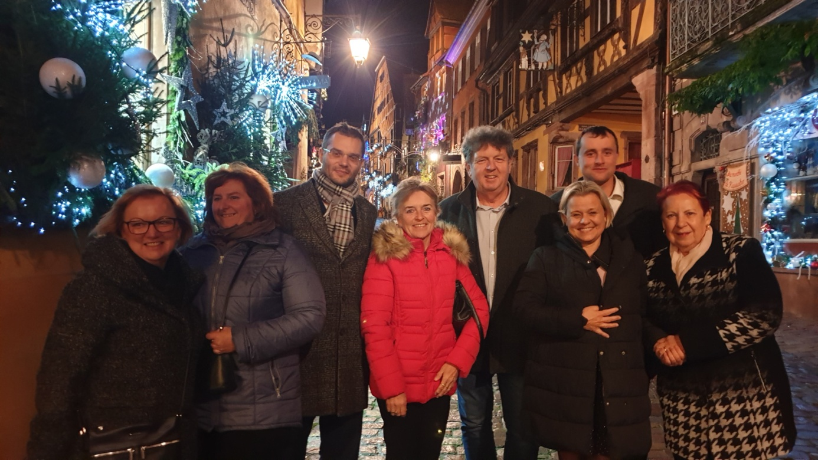

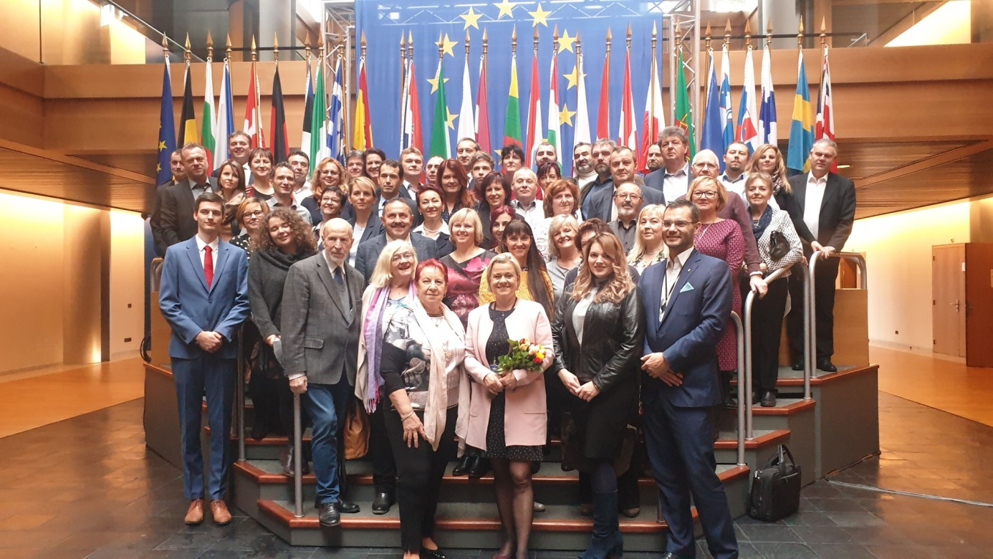
-5-
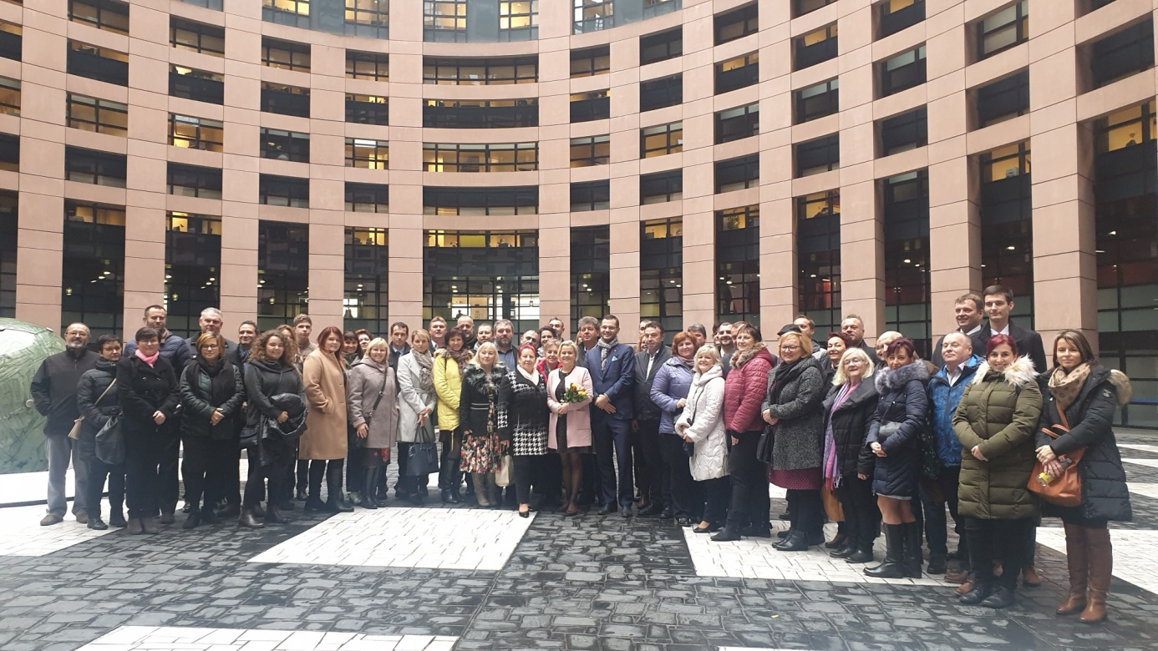
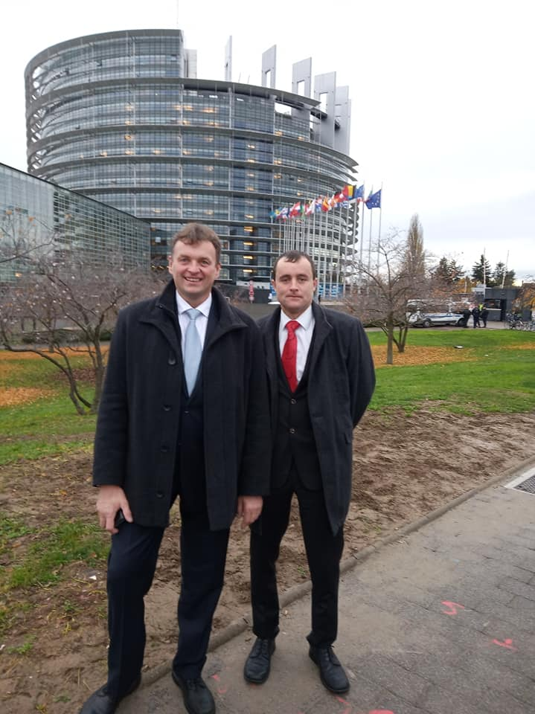
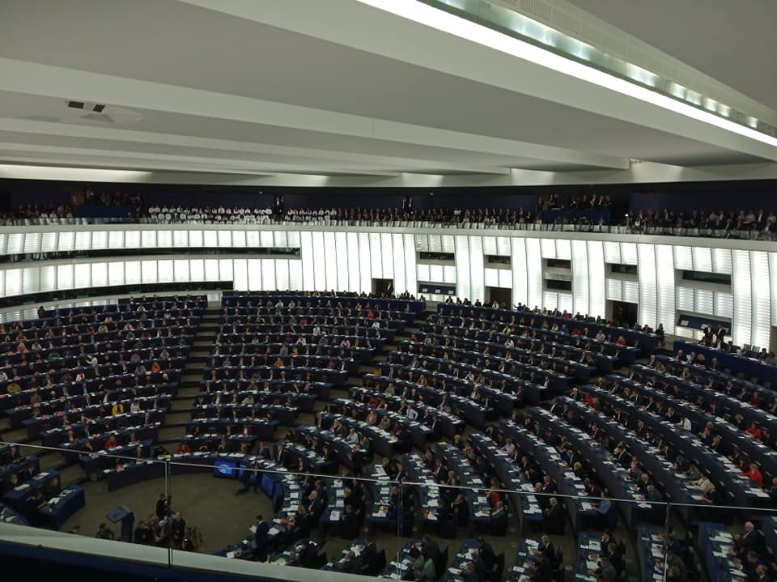

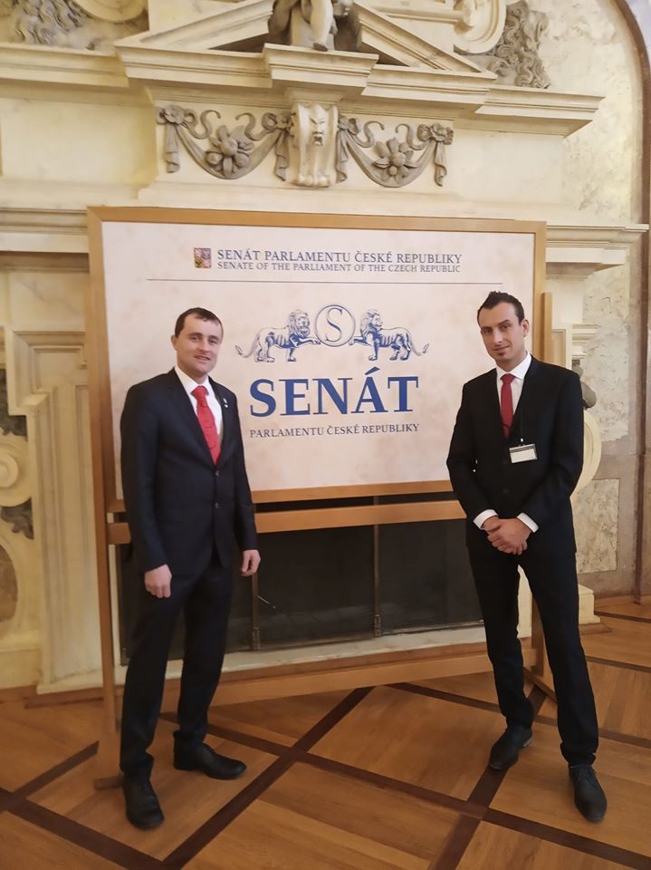
Na začátku prosince se opět sešli vítězové ze všech krajů, tentokrát na Ministerstvu pro místní rozvoj v Praze. Druhý den proběhlo v budově Senátu Parlamentu České republiky slavnostní zakončení celé soutěže.
Co říci závěrem? Chci poděkovat vám všem, kteří jste se jakkoliv podíleli na reprezentaci naší obce. Nesmírně si toho vážím. Získali jsme pro obec příjemné finanční ocenění, které smysluplně využijeme. Celá soutěž ale není jen o penězích. Jde hlavně o to, že se lidé dají dohromady pro dobro věci, a že jsou hrdí na místo, kde žijí.
-6-
Z pozice starosty vidím ještě jednu neuvěřitelnou věc, a to, že Sobíňov získal spoustu známých a přátel po celé republice, na které se můžeme kdykoliv obrátit. Když vše dobře dopadne, tak v následujících letech budeme pořádat společné zájezdy do jednotlivých vítězných obcí tak, abychom se navzájem více poznali. 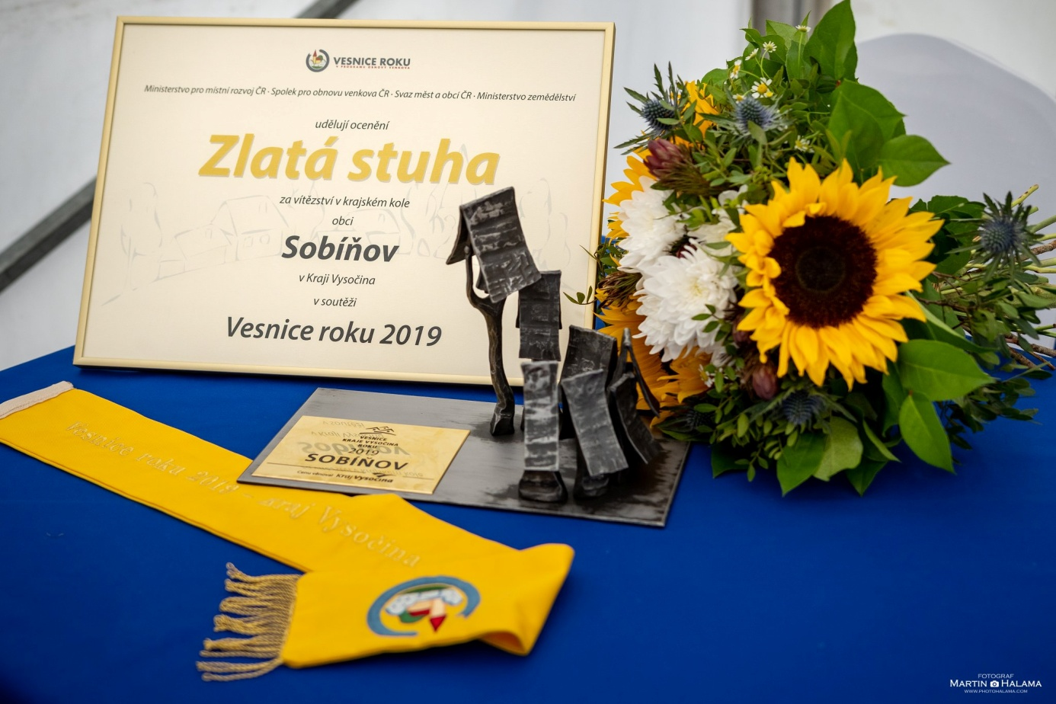

Slovo velitele zásahové jednotky
Vážení spoluobčané.
Jelikož již dlouhodobě řešíme jak s HZS, tak s okolními výjezdovými jednotkami SDH vyváženost počtu výjezdů na zásahovou jednotku, tak mi dovolte, abych vás v krátkosti seznámil, jak tento systém funguje. Po zavolání občana na tísňovou linku 150 nebo 112 středisko Kopis vyšle jednotku k ohlášené události a to bez ohledu na vážnost události. Podle stanoveného počítačového programu je vyslána jednotka HZS, v našem případě Chotěboř, nebo jednotka JPO II t.z. Ždírec nad Doubravou. Protože každá jednotka má své místo v systému, jsou tyto jednotky předurčeny například k vyproštění osob při dopravní nehodě apod. Proto bych touto cestou chtěl požádat vás, občany Sobíňova, abychom je nezatěžovali zásahy, jako jsou spadlé stromy, zaplavení sklepa nebo bodavý hmyz. Zásahová jednotka Sobíňov je na tyto události vybavena a je schopna je bez větších obtíží zvládnout. (To samozřejmě neplatí při událostech ohrožujících život nebo majetek, např. požár. Zde je neprodleně třeba volat tísňovou linku 150 nebo 112.) Proto bych vás chtěl požádat, abyste si zapsali nebo uložili do svých mobilů telefonní čísla, která vám pomohou vyřešit v našem katastru vaše problémy s bodavým hmyzem či spadlými stromy ohrožujícími vás, váš majetek nebo majetek obce.
-7-
606 820 646 Kudláček Ludvík, velitel jednotky
736 414 792 Staněk Lukáš, zástupce velitele jednotky
725 101 185 Starý Miloš, starosta obce
607 137 727 Štejnar Karel, starosta SDH

Lze volat i další členy JPO pokud na ně máte číslo.
Ludvík Kudláček
velitel zásahové jednotky
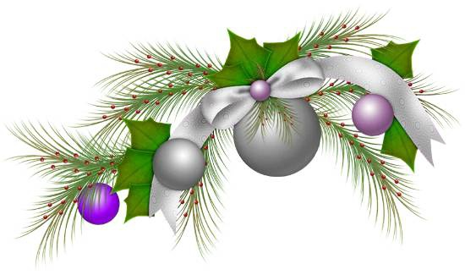

Z naší školy
Advent, prosinec a doba plná rituálů
Slunce jen slabě prosvítá mezi mraky, noci jsou opravdu dlouhé a začíná zima. Přirozeně bychom měli zpomalit, užívat si poklidných večerů, kdy se setmí, než se nadějeme. Často máme pocit, že čas na spaní jsme už zase přetáhli… Příroda k tomu sama nabádá. Den končí brzo, potemnělá obloha k dlouhým vycházkám nevybízí. Čekání na nové světlo, ať v podobě slunce nebo Ježíška, bývala poklidná doba adventní, kdy se jen málokomu chtělo ve tmě závějemi brouzdat sněhem k dalšímu stavení a ještě k tomu za kopec. Byla to doba, kdy mohlo přirozeně dojít ke klidnému spočinutí a uzavření se do svého nitra.
To je něco, co se v dnešní době, koupit nedá. Tma je přehlušena zářením umělých světel, místo klidných večerů nás lákají besídky či vánoční koncerty. A k tomu rodičovské výzvy související s přípravou těch nejbáječnějších Vánoc. A to musí klapnout, jinak by to rodič považoval za selhání. I bez ohledu na to, jak to máte nastavené vy u vás doma, nemění se nic na tom, že jsou to svátky, které jsou pokládány za nejkrásnější a pro rodinu úplně nejdůležitější měsíc.
Ke chvále a cti sobíňovských je potřeba říct, že se chystají na advent dobře, rádi a s láskou. Vždyť zahájení adventu, spojeného třeba jako letos už s datem 30. 11., člověka do té vánoční nálady přímo dostane. Cestu si k nám našel každý, kdo chtěl nasát vánoční atmosféru. Tradiční tácky s cukrovím, vánoční dekorace a teplý nápoj ocenili všichni.
Letos nám sice svatý Martin se sněhovou nadílkou moc nepřál, ale není ještě všem dnům konec.
Atmosféra v místním kostelíku byla dojemná, dětem se vystoupení podařilo a v očích nejednoho prarodiče či návštěvníka kostela se zaleskla slza.
Moudra už bylo dost a tak nám dovolte popřát vám příjemné prožití vánočních svátků s lidmi, které máte rádi. Ať se shledáme ve zdraví zase v tom příštím roce.

Učitelský sbor MŠ a ZŠ Sobíňov
-8-
Advent 2019 očima našich dětí
…ze školy jsme se přesunuli do kostela, kde jsme zpívali a recitovali. Myslím, že se to lidem moc líbilo. Po skončení koncertu jsme šli do školy, kde jsem se dvěma kamarádkami Monikou a Kačkou rozdávala lidem z košíku přáníčka a bonbóny.
Ema Lupoměská, 4. ročník
………na Adventu se mi líbilo, že se na nás přišlo podívat tolik lidí. Přijela se na mě podívat babičbabička s tetou. Ve škole se mi líbil stánek MŠ a stánek s palačinkami.
Filip Moldavčuk. 5. ročník
... nejvíce se mi líbil stánek s palačinkami. Pomáhal jsem prodávat u stánku mateřské školy. Mému tátovi se líbilo vystoupení v kostele. Koupil jsem si cukroví a mamka koupila holkám sovičky. Byl jsem rád, že bylo hezké počasí.
Jáchym Kamp, 3. ročník
…. v kostele bylo tak plno, že si ani nešlo kam sednout. Všichni zaměstnanci školy odvedli dobrou práci. Líbilo se mi, že bylo hodně stánků a že jsem si mohl vybrat. Stánek, který mě nejvíce zaujal, byl stánek palačinek. Byla tady krásná adventní atmosféra.
Štěpán Kamp, 5. ročník
... líbilo se mi, že všichni věděli, co mají dělat. Velmi mě bavilo pomáhat s těstem na palačinky – domů jsem šla až kolem 17 hodiny večer. Byla to krásná sobota.
Monika Němcová, 4. ročník

TJ Sokol Sobíňov - Shrnutí podzimní části sezóny 2019/2020

Mužstvo dospělých

TJ Sokol Sobíňov začal v srpnu již osmou sezónu ve fotbalové třetí třídě havlíčkobrodského okresu. Vstupoval do ní trochu s obavami, neboť přes léto se rozhodl ukončit/pozastavit(?) své fotbalové působení Jára Ondráček ml., který byl přitom nejužitečnějším hráčem minulé sezóny 2018/2019 a další hráč základní sestavy Jan Hečko (pátý nejužitečnější hráč sezóny 2018/2019) si chtěl jít vyzkoušet působení v jiném okresním týmu a odešel tedy do Rozsochatce.
Před sezónou jsme se tedy snažili sehnat nějaké posily, bohužel R. Šedivý (4 starty) a F.Janáček (3x) odehráli jen pár zápasů než se zranili. A tak jsme během podzimu museli sáhnout do „rezerv“ a povolat do zbraně hráče, kteří v minulých sezónách tolik nehrávali a nebo dokonce již v podstatě hrát přestali.

-9-
Na hřišti se tak desekrát objevil David Vrána a Marcel Kučera, osmkrát Jára Brabec a Milan Jelínek (předtím naposledy hrál soutěžní utkání v roce 2011), šestkrát Sláva Ondráček. Třikrát nám vypomohl i Lukáš Valoušek, ke konci sezóny ve dvou zápasech nastoupil i Ondra Starý. Všem těmto hráčům patří poděkování, nejenže bychom bez nich měli dost často problém postavit kompletní jedenáctku, ale navíc sbírali i důležité góly a asistence.
Vzhledem k výše uvedeným informacím považuji osobně skoro za zázrak, kolik bodů jsme na podzim dokázali uhrát a kde nakonec v tabulce přezimujeme. Zejména díky skvostné šestizápasové sérii výher z druhé poloviny podzimu jsme totiž získali krásných 27 bodů a nacházíme se na třetím místě třetitřídní tabulky při vysoce aktivním rozdílu skóre 40:23 (náš útok je druhý nejlepší). Pro srovnání- po podzimu 2018 jsme se nacházeli na pátém místě tabulky s 23 body při skóre 33:15.
Začátek podzimu přitom nenaznačoval, že bychom tolik bodů měli udělat. V prvním zápase jsme sice porazili doma Věžnici „B“ 4:2, pak jsme ale dvakrát prohráli. Nejprve ve Vepřové 2:3, což považujeme zpětně za asi nejhorší zápas sezóny, a pak jsme doma neuhráli ani bod v zápase proti Jeřišnu- 1:2. Šťastná výhra v Havlíčkově Borové 3:2, kde jsme málem přišli o tříbrankový náskok, a důležitá domácí výhra nad Lipnicí 2:1 nám naštěstí bodově polepšily a posunuly nás do klidných vod tabulky, takže nám ani tolik nevadila prohra ve Vísce 2:4, kde jsme hlavně fyzicky nestačili na mladé domácí mužstvo (věkový průměr domácí sestavy 23,6, věkový průměr Sobíňova 36,3). Vítězstvím na hřišti posledního Kožlí „B“ 3:1 nastartovala skvělá šestizápasová série výher, která nás katapultovala až na třetí místo tabulky. Nejdříve jsme si doma jasným rozdílem poradili s Veselým Žďárem 5:0, poté jsme zvítězili v Rozsochatci nad místním béčkem 3:1, doma rozstříleli Lípu „B“ 6:1 a doslova vyválčili výhru v Keřkově 3:2. V posledním domácím zápase jsme přetlačili tým Malče 3:0 a až v posledním zápase podzimu jsme prohráli v Habrech, kde nás místní béčko přesvědčilo o tom, že se na špičce tabulky nachází oprávněně.
Poslední sezóny se dost často stává, že nějaký tým, který byl na podzim vysloveně špatný během jara vyletí nahoru. Ostatně i my sami jsme něco podobného zažili v sezóně 2017/2018 kdy jsme po podzimu měli jen 10 bodů a na jaře jich získali 30. Uvidíme tedy, kdo se zapojí do bojů o postupové příčky, my dost pravděpodobně o postup hrát nebudeme ;). Naopak se nám snad podaří uhrát nějaké slušné výsledky hned na začátku jara, abychom si mohli v poklidu užít zbytek sezóny a potěšit tak naše věrné fanoušky nějakou tou další vítěznou děkovačkou.
Doufám též, že se podaří přes zimu rozšířit velmi úzký kádr, protože se mohou přihodit nějaká zranění a pak bychom mohli mít na jaře problémy.

Statistický přehled podzimu:

Všech 13 zápasů odehrála čtveřice hráčů- Marek Ondráček, Daniel Říčan, gólman Petr Veselý a Michal Vopršal. Jednou vinou zranění chyběli Tomáš Štěrba a též Tomáš Zrzavý. Deset startů si připsala trojice Ivo Koutník, Marcel Kučera a David Vrána. Ostatní měli méně než deset odehraných zápasů.

Nejlepším střelcem podzimu je zejména díky výborné bilanci posledních kol (čtyři starty, osm gólů) Tomáš Zrzavý, který zatížil konto soupeřů celkem jedenácti góly. Deset branek vstřelil Marek Ondráček, sedm Zdeněk Němec.

-10-
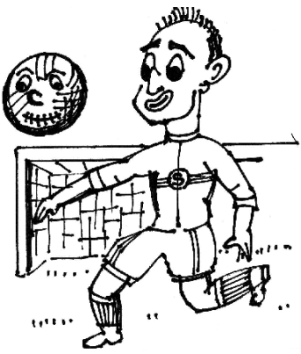
Kanadské bodování:
1.Marek Ondráček: 10 gólů, 6 asistencí, celkem 16 bodů
2-3. Tomáš Zrzavý: 11+2=13 & Daniel Říčan: 5+8=13
4. Zdeněk Němec: 7+3=10
5-6. Milan Jelínek: 3+2=5 & Pavel Kafka: 3+2=5

Tabulka třetí třídy HB- podzim 2019
# | KLUB | Z | V | R | P | S | B
1 | Habry "B" | 13 | 11 | 1 | 1 | 46:19 | 34
2 | Jeřišno | 13 | 10 | 2 | 1 | 37:10 | 32
3 | Sobíňov | 13 | 9 | 0 | 4 | 40:23 | 27
4 | Keřkov | 13 | 6 | 4 | 3 | 31:16 | 22
5 | Maleč | 13 | 6 | 3 | 4 | 33:26 | 21
6 | Veselý Žďár | 13 | 6 | 2 | 5 | 29:29 | 20
7 | Víska | 13 | 6 | 2 | 5 | 35:28 | 20
8 | Lipnice n. S. | 13 | 5 | 1 | 7 | 25:23 | 16
9 | Lípa "B" | 13 | 5 | 0 | 8 | 27:38 | 15
10 | Kožlí "B" | 13 | 4 | 0 | 9 | 25:49 | 12
11 | Havl. Borová "B" | 13 | 3 | 3 | 7 | 17:34 | 12
12 | Věžnice "B" | 13 | 3 | 2 | 8 | 21:41 | 11
13 | Vepřová | 13 | 3 | 2 | 8 | 25:39 | 11
14 | Rozsochatec "B" | 13 | 3 | 0 | 10 | 23:39 | 9

Kompletní statistiky a reportáže ze všech podzimních zápasů jsou k nalezení jako vždy na našich webových stránkách: www.fotbalsobinov.unas.cz
Mužstvo žáků

Pro sezonu 2019/2020 jsme přihlásili soutěž mladších žáků, což oproti loňské sezoně znamená, že naši kluci nastupují proti starším a šikovnějším výběrům. To jsme poznali hned od prvních zápasů, kdy jsme dostávali spoustu gólů a mnoho jsme jich nedávali, i když jsme šancí téměř v každém zápase měli dost.
Za podzim jsme odehráli celkem devět mistrovských utkání, z nichž jsme sedm prohráli a vydřeli jsme dvě výhry při divokém skóre 37:93. Asi nejhůře jsme odehráli zápas ve Věžnici, kde jsme prohráli 11:1, což sice nebyla nejvyšší porážka na podzim, ale předvedenou hrou a přístupem mě osobně zklamala nejvíce. Postupem času si myslím, že jsme se herně zlepšovali, a když pominu prohru ve Štokách 20:0, kde byl soupeř herně úplně jinde, to už z naší strany bylo lepší a lepší. Herně asi nejpovedenější zápas jsme odehráli v posledním kole proti Havlíčkově Borové, a i když jsme v něm prohráli 3:4, byla hra z obou stran velmi kvalitní, koukatelná a plná šancí.
Během několika týdnů začneme zimní přípravu na jarní část sezony. Ta sice začne až 12. 4. 2020, ale všichni víme, jak rychle to uteče a bez pořádného tréninku to na jaře určitě nepůjde. Chtěli bychom moc poděkovat všem klukům, kteří hrají a poctivě chodí na každý zápas a trénink, protože bez nich by to v našem velice úzkém kádru nešlo!
DÍKY KLUCI!
-11-
Všechny ostatní rodiče co mají doma čtyřleté a starší děti bychom chtěli poprosit, ať se s nimi nebojí za námi přijít na trénink. Děti se naučí nové činnosti a dovednosti na čerstvém vzduchu, a ještě získají nové kamarády.

Vánoce a konec roku 2019 už jsou za dveřmi a tak bychom rádi poděkovali všem fanouškům za přízeň a fandění. Děkujeme za podporu obci, sponzorům a všem rodičům, prarodičům a příbuzným, kteří pomáhají třebas s dopravou a organizací na zápasy žáků i když jim to zabírá jejich volný čas.
Čtenářům Sobíňovských novinek přejeme klidné svátky, pohodový vstup do nového roku, hodně štěstí a nashledanou na našem fotbalovém hřišti v roce 2020.

Za TJ Sokol Sobíňov
Marek Ondráček, Pavel Kafka, Daniel Říčan

Hasičské aktuality
31.8 se Petra Adamcová zúčastnila mistrovství ČR v Ústí nad Labem v běhu na 100 m s překážkami. Ve druhém pokusu se Péťa zlepšila, zaběhla si osobní rekord a s časem 17:69 obsadila konečné 19. místo. Musím podotknout, že to bylo vůbec poprvé, kdy se někdo z našeho sboru probojoval tak vysoko, protože Péťa si to vybojovala díky svým skvělým výsledkům z českého poháru. Pro Péťu to byla obrovská zkušenost.
V sobotu 28. 9. se konala první soutěž v požárním útoku, na naší hasičské louce. Pořádali jsme ji jako vzpomínku a uctění památky našeho dlouholetého člena a nesla název Memoriál Pavla Matalíka. Do Sobíňova se sjelo devět družstev mužů a tři žen. Klání probíhalo dvoukolově. První pokusy byly klasické požární útoky a druhé netradiční, kdy si každý závodník vylosoval post, který poběží. Na dráze je čekalo několik překážek s rozhazováním hadic. Součet umístění z obou kol, rozhodoval o konečném pořadí. Mockrát děkujeme všem zúčastněným družstvům. Poděkování patří také partnerům akce: Obci Sobíňov, Pivovaru Chotěboř, Petře Matalíkové - Karnevalové kostýmy u Elišky Pardubice a Plamu s. r. o. Chotěboř.
V neděli 29. 9. jsme vyrazili na poslední závody stovek v této sezoně do Skutče, kde byly na programu kromě závodu jednotlivců, také štafety 4 x 100 m. Za kategorii dorostenek jsme měli 4 závodnice. Verča Adamcová obsadila krásné 7. místo, Julie Šťastná 35. místo, Lucka Málková skončila na místě 13. a Káťa Součková po prvním smolném, si druhým pokusem zajistila konečně 43. místo. V kategorii žen, se Áďa Blažíčková dostala na 28. místo, Hanďa Dočekalová skončila na 27. místě a Péťa Adamcová se prvním pokusem s časem 17:99 dostala na 4. místo. Svůj druhý pokus měla rozběhnutý v ještě lepším čase, a vypadalo to, že by z toho mohla být bedna, při odběhu od rozdělovače bohužel upadla a tak se jí zapisoval lepší čas a celkové umístění z prvních pokusů. Na štafety jsme vyslali do bojů dvě družstva. Sobíňovu A, bohužel těsně před rozeběhem 3. úseku, vítr shodil hadice a to nás stálo pár desetinek i tak ale holky vybojovaly 3. místo s časem 69:39. Naše ,,béčko'' bohužel zaspalo přípravu svého pokusu a velký spěch a stres, aby vůbec stihlo start, se podepsal na celkovém výsledku a tato štafeta skončila s časem 83:46 na 10. místě.
25. října JSDH Sobíňov provedla v rámci odborné přípravy vyhledávání a záchranu osob ze zakouřeného prostoru za pomoci dýchací techniky a termokamery.
5. října se konal, jako každý rok, závod požárnické všestrannosti. Jako první se na trať vydalo družstvo mladších, které skončilo na 19. místě. Družstvo starších žáků si doběhlo pro parádní druhé místo. Letos jsme v kategoriích dorostu vyslali do bojů celkem 7 jednotlivců.
-12-
Ve středních dorostenkách jsme měli nejpočetnější zastoupení, kde Dominika Boráková skončila 18., Eliška Blažíčková 17., Verča Adamcová si doběhla pro 6. místo. Káťa Součková, která měla parádní běžecký čas, ale bohužel také dvě úplně zbytečné chyby, skončila 5. a Lucka Málková obsadila 4. příčku. V mladších dorostenkách Julča Šťastná brala bronz. Nutno dodat, že všechny holky bohužel na trati více či méně bloudily a ne vinou určování azimutu. Ovšem všechny závodnice měly podmínky stejné. Jediný dorostenec v našich barvách, Zbynďa Klusoň, svou kategorii starších vyhrál.
Jelikož se nám pomalu blíží zima, našim stálým útočištěm se stala tradičně ždírecká tělocvična, kam chodí trénovat nejen mladí hasiči, ale i dospělí.
2. listopadu provedla zásahová jednotka dopuštění tůně na Babíně
1. 12. 2019 ve 2:47 vyjela naše jednotka společně HZS Chotěboř, JSDH Sobíňov, JSDH Krucemburk a JSDH Ždírec nad Doubravou na ohlášený požár zahradní chatky ve Ždírci n/D. Při příjezdu byla již zasažena sousedící chatka a na likvidaci bylo nasazeno několik ,,C" proudů, byla zřízená kyvadlová doprava vody. Po likvidaci požáru zůstala na místě jednotka ze Ždírce nad Doubravou, která prováděla do odpoledních hodin dohlídku požářiště. Při požáru došlo ke zranění jedné osoby. Na místě spolupráce s ZZS a PČR.
25. 1. 2020 se bude konat Výroční Valná hromada.
Dovolte mi, abych vás jménem svým i jménem SDH Sobíňov pozvala na každoroční maškarní Obecní ples, který se bude konat v pátek 21. 2. 2020 od 20 hodin v kulturním domě.
Přeji vám všem klidné a radostné Vánoce, hodně štěstí, spokojenosti, optimismu, životní pohody a hlavně zdraví v novém roce 2020. A pokud se vám něco v tom letošním roce nepovedlo, nebo jste něco nestihli, nevěšte hlavu, vše se podaří v tom nadcházejícím roce, který bude určitě klidnější a spokojenější.
Za SDH Sobíňov Petra Malíková
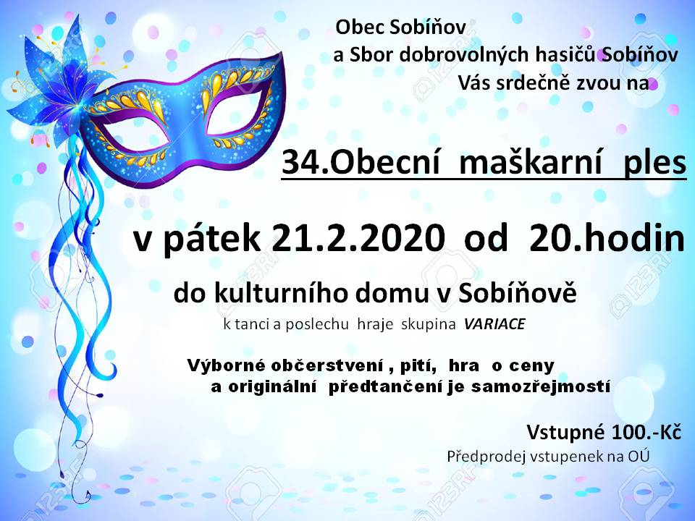

-13-
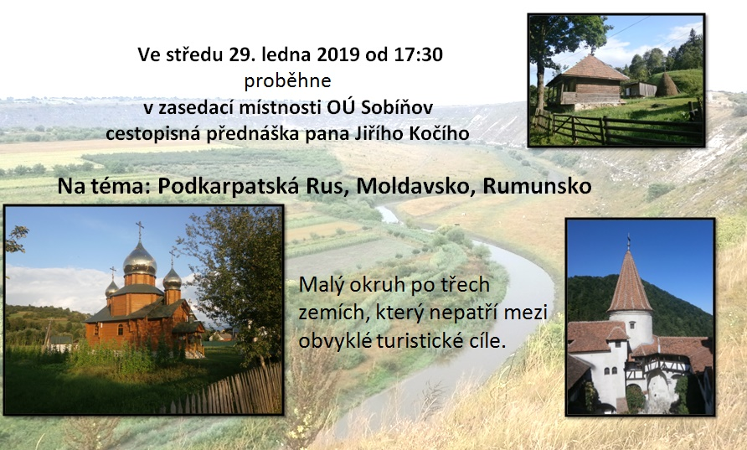

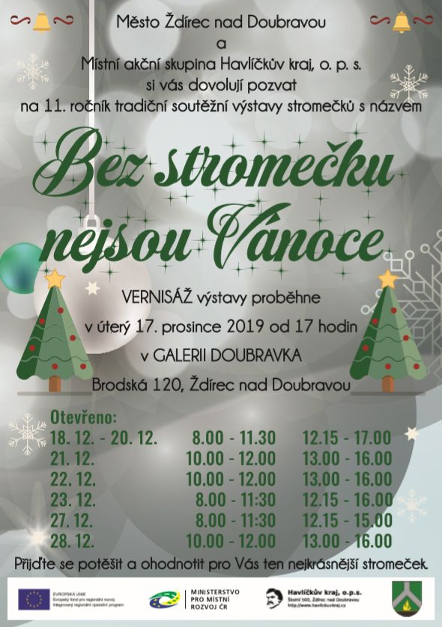

V době od 23. 12. 2019
do 2. 1. 2020
bude knihovna v Sobíňově uzavřena.
Děkujeme za pochopení.

Svoz komunálního odpadu plánovaný na úterý
24. 12. 2019, proběhne v neděli 22. 12. 2019.
Děkujeme za pochopení.

-14-

Obec Sobíňov

p o ř á d á

v sobotu 1. února 2020

Lyžařský přejezd a turistický pochod

Z i m n í m P o d o u b r a v í m

MEMORIÁL LADISLAVA DYMÁČKA – 26. ročník

Trasy:

20 km – Sobíňov, Bílek, Libice n/D, Nový Studenec, Sobíňov
15 km – Sobíňov, Dolní Sokolovec, Podmoklany, Sobíňov

Dále si můžete zvolit trasu podle svých představ a fyzických schopností. Do cíle můžete
přijít odkudkoliv.
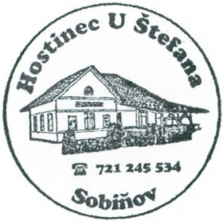
Start: Hostinec U Štefana Sobíňov 7º° – 9⁰⁰ hodin

Cíl: Pro všechny trasy v hostinci U Štefana do 16,00 hodin

Startovné: Dospělí 20,- Kč
Děti do 15 let zdarma

Další informace:

Na startu obdrží každý účastník popis trasy a mapku. Trasy jsou na turistických mapách
Žďárské vrchy 1 : 100 000 a Havlíčkobrodsko 1 : 50 000.
Pochod se koná za každého počasí a každý účastník jde na vlastní nebezpečí.
Děti do 15 let se mohou zúčastnit v doprovodu osoby starší 18 let.
V cíli obdrží každý účastník pamětní list a bude zde připraveno občerstvení. Vaše případné
dotazy zodpoví:

Obecní úřad Sobíňov Ondřej Starý
pondělí až pátek telefon: 607 038 954
7,00 – 15,00 hodin staryondrej@gmail.com
telefon: 569 694 534 www.obecsobinov.cz

-15-
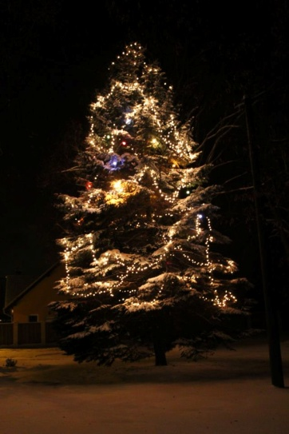
Zastupitelstvo obce Sobíňov
Vás srdečně zve na
XXII. zpívání u vánočního stromu.

V úterý 24. prosince 2019 od 22:00
na sobíňovské návsi

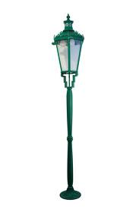
Poruchy veřejného osvětlení
V obci Sobíňov je 120 světel pouličního osvětlení. V silách obce není každý den kontrolovat každé světlo. Proto žádáme občany, kteří si všimli nějaké závady na jakémkoli ze světel, aby tuto závadu nahlásili na obecní úřad. Každý sloup je pro lepší orientaci označen štítkem s písmeny a číslem

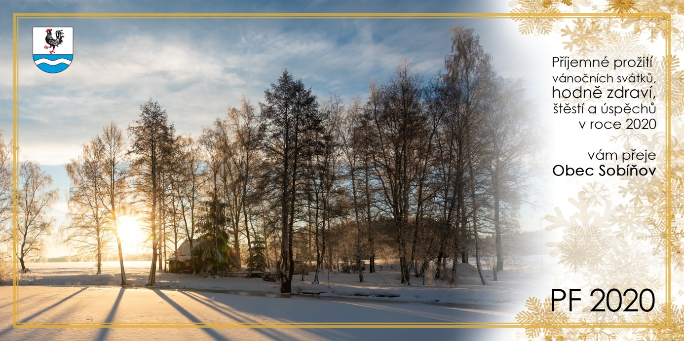

-16-

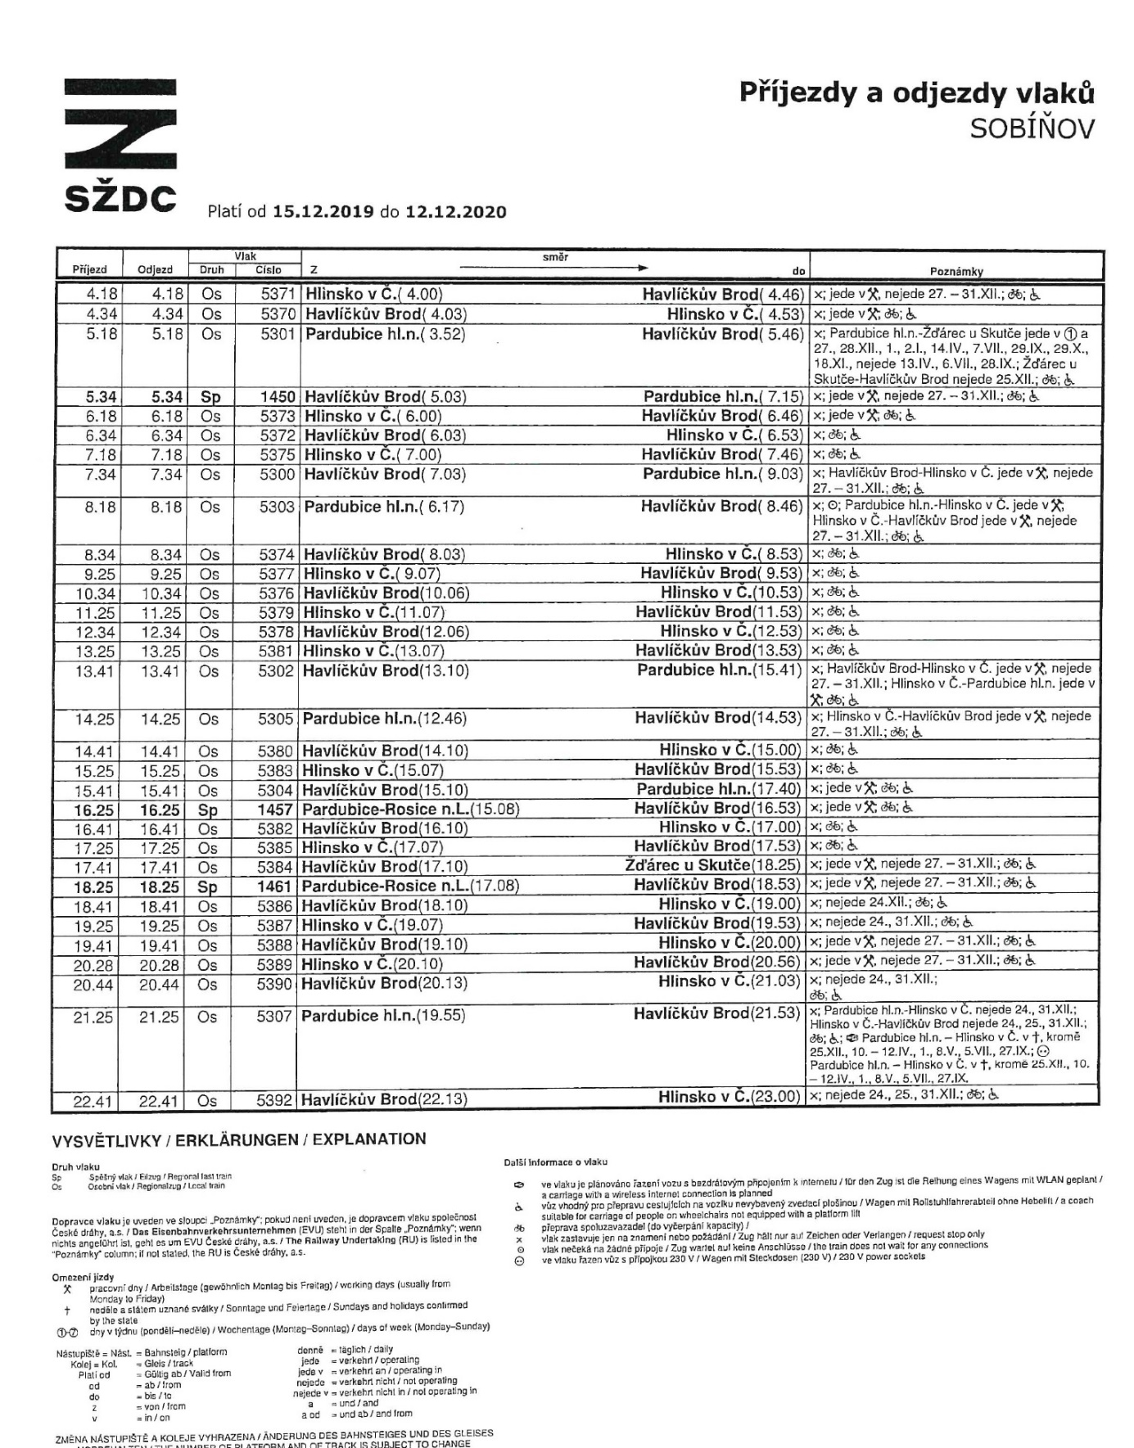

-17-
PODĚKOVÁNÍ
Manželé Zdeněk a Stanislava Chmelíkovi děkují obecnímu úřadu a TJ Sokol za dar a blahopřání k životnímu jubileu.

Životní jubilea

70 let oslaví v březnu paní Zdeňka Jelínková

75 let oslaví v lednu pan Ladislav Málek
pan Jiří Valenta
paní Marie Fialová
v únoru paní Dagmar Švecová
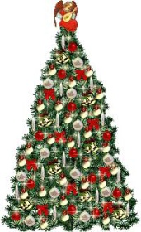
80 let oslaví v lednu paní Jana Konfrštová

90 let oslaví v lednu pan František Culek

95 let oslaví v březnu paní Marie Stehnová

Blahopřejeme

Narození

Sebastián Vališ

Úmrtí

Karel Ležák
Emil Sláma

Čest jejich památce.

Uzávěrka příspěvků do příštího čísla Novinek je 22. 3. 2020
---------------------------------------------------------------------------------------------------------------
Sobíňovské novinky - periodický tisk územního samosprávného celku.
Vydává: Obec Sobíňov, Sobíňov 200, 582 62 Sobíňov, IČO: 00268275. DIČ: CZ00268275.
Tel. č.: 569 694 534. E-mail: ou@obecsobinov.cz, www.obecsobinov.cz.
Uzávěrka příspěvků byla 7. 12. 2019. Redakční rada: M. Starý, V. Málková, B. Krčová, F. Starý. Evidenční číslo: MK ČR E 23075. Právo na tiskové chyby vyhrazeno.

-18-

